 | Министерство науки и высшего образования Российской Федерации  Федеральное государственное бюджетное образовательное учреждение  высшего образования  «Московский государственный технический университет имени Н.Э. Баумана  (национальный исследовательский университет)»  (МГТУ им. Н.Э. Баумана)

ФАКУЛЬТЕТ «ИНФОРМАТИКА И СИСТЕМЫ УПРАВЛЕНИЯ»

КАФЕДРА «ПРОГРАММНОЕ ОБЕСПЕЧЕНИЕ ЭВМ И ИНФОРМАЦИОННЫЕ ТЕХНОЛОГИИ»
ОТЧЕТ ПО ЛАБОРАТОРНОЙ РАБОТЕ № 6
ПО ДИСЦИПЛИНЕ «ТИПЫ И СТРУКТУРЫ ДАННЫХ»
Тема: бинарные деревья поиска.
Вариант № 0 (порядковый номер в журнале – 14)

Студент: Коротков Е.Д.

Группа: ИУ7-34Б

Преподаватель: Никульшина Т.А.

2025 г.
Описание условия задачи

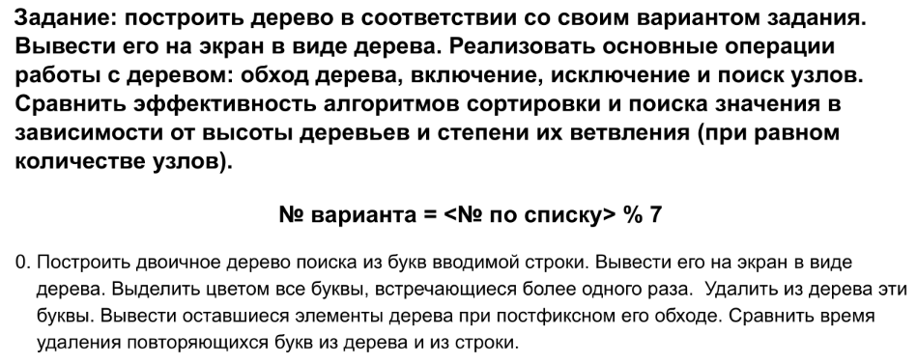

Техническое задание
Исходные данные:
Ввод номера пункта меню: число – от 0 до 12
Данные, запрашиваемые в ходе выполнения программы: данные для занесения в дерево. Строка, на основе которой будет создано дерево.
Выходные данные:
бинарное дерево, полученное в процессе работы. Бинарное дерево с удаленными дубликатами. Результаты операций для дерева: успешно ли добавлено/найдено/удалено значение. Результаты сравнения эффективности удаления дубликатов из дерева и строка. Постфиксный обход дерева.

Реализуемые задачи:
Пункт меню 1 – добавление элемента в дерево
Пункт меню 2 – удаление элемента из дерева
Пункт меню 3 – поиск элемента в дереве
Пункт меню 4 – визуализация дерева в консоли
Пункт меню 5 – визуализация дерева через gz
Пункт меню 6 – постфиксный обход
Пункт меню 7 – статистика по дереву
Пункт меню 8 — создание дерева на основе строка
Пункт меню 9 — удаление дубликатов из дерева
Пункт меню 10 — сравнение эффективности
Пункт меню 11 — прогон тестов с разными строками (для отчёта)
Пункт меню 12 — очистка дерева
Пункт меню 0 – выход из программы

Способ обращения к программе:
Запуск в CLI командой ./a.exe
После запуска работа с программой происходит путём введения номеров пунктов меню в консоль.

Аварийные ситуации:
- Memory allocation error – ошибка выделения динамической памяти для нового элемента дерева
Остальные ошибочные ситуации в процессе работы программы не являются аварийными и вызывают повторный ввод данных или выход в меню

Внутренние структуры данных
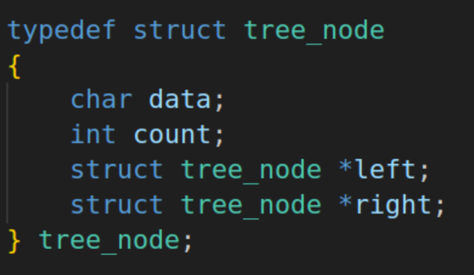

структура данных tree_node для бинарного дерева. Содержит поля data- данные (по заданию — char), count — количество вхождений элемента data в дерево, left и right — указатели на потомков дерева.

Описание алгоритма
1. Добавление элемента
Сравниваем символ с текущим узлом: если меньше — идём в левое поддерево, если больше — в правое. При совпадении увеличиваем счётчик повторений. Вставляем новый узел на место отсутствующего потомка.

2. Удаление элемента
Находим узел по значению. Если у найденного нет потомков — просто удаляем. Если есть один потомок — поднимаем его на место удаляемого. Если оба потомка присутствуют — находим минимальный в правом поддереве, копируем его данные в удаляемый узел, затем удаляем найденный минимальный.

3. Поиск элемента
Бинарный поиск от корня: если искомое значение меньше значения узла — ищем в левом поддереве, если больше — в правом. Возвращаем найденный узел или NULL, если элемент не найден (и выводим предупреждение на экран).

4. Визуализация в консоли
Рекурсивный вывод с отступами и ветвями. Каждый уровень смещается, узлы с дубликатами выделяются цветом и показывают количество повторений.

5. Визуализация для Graphviz
Создаём файл в формате DOT: каждый узел описывается как вершина графа, связи — как рёбра. Позволяет сгенерировать изображение дерева внешней утилитой.

6. Постфиксный обход
Посещаем сначала левое поддерево, затем правое, потом текущий узел. Выводим значения узлов в порядке посещения.

7. Статистика дерева
Считаем высоту (максимальная глубина), количество узлов, листьев, проверяем сбалансированность.

8. Построение из строки
Обрабатываем строку посимвольно, каждый символ вставляем в дерево. При повторении символа увеличивается счётчик в существующем узле.

9. Удаление дубликатов из дерева
Рекурсивно обходим дерево и полностью удаляем все узлы, количество повторений которых больше одного.

10. Сравнение эффективности
Сравниваем время удаления дубликатов из дерева и из строки. Для строки используется алгоритм со сдвигом символов при обнаружении повтора. Выполняем по 100 замеров для усреднения.

12. Очистка дерева
Последовательно освобождаем память всех узлов, начиная с листьев, двигаясь к корню.

Основные функции:
Создание узла: tree_node* create_node(char data)
Выделяет память под новый узел, инициализирует данные и счётчик, возвращает указатель.

Вставка узла: tree_node* insert_node(tree_node* root, char data)
Ищет место для вставки по правилам бинарного дерева, создаёт новый узел или увеличивает счётчик при совпадении, возвращает обновлённое дерево.

Поиск узла: tree_node* find_node(tree_node* root, char data)
Бинарный поиск по дереву: если значение меньше — идёт в левое поддерево, если больше — в правое, возвращает найденный узел или NULL.

Удаление узла: tree_node* delete_node(tree_node* root, char data)
Находит и удаляет узел: если нет потомков — освобождает память, если один потомок — заменяет удаляемый узел им, если два — находит минимальный в правом поддереве и копирует его данные.

Построение дерева из строки: tree_node *build_tree_from_string(const char *input)
Обрабатывает строку посимвольно, вставляет каждый символ в дерево, возвращает корень.

Удаление дубликатов из дерева: tree_node *remove_duplicates_from_tree(tree_node *root)
Рекурсивно обходит дерево, полностью удаляет все узлы, у которых счётчик повторений больше единицы.

Освобождение дерева: void free_tree(tree_node* root)
Рекурсивно освобождает память всех узлов в порядке постфиксного обхода.

Высота дерева: int get_tree_height(tree_node* root)

Рекурсивно вычисляет максимальную глубину дерева: максимальная высота поддеревьев + 1.

Сравнение эффективности: void compare_efficiency(const char *input_string)
Сравнивает время удаления дубликатов из дерева и из строки, выполняет 100 итераций для точности, выводит статистику и визуализацию.

Удаление дубликатов из строки: static void remove_duplicates_from_string(char *str)
Удаляет повторяющиеся символы из строки с помощью вложенных циклов, сдвигая оставшиеся символы.

Результаты сравнения
Для сравнения произведен замер скорости удаления дубликатов из строк (среднее значение за 100 итераций). Конфигурация тестирующей системы:
ЦП: AMD Ryzen 7 5700u
ГП: AMD Radeon graphics 6400
ОЗУ: 16 гб

Тесты:
Тест1:

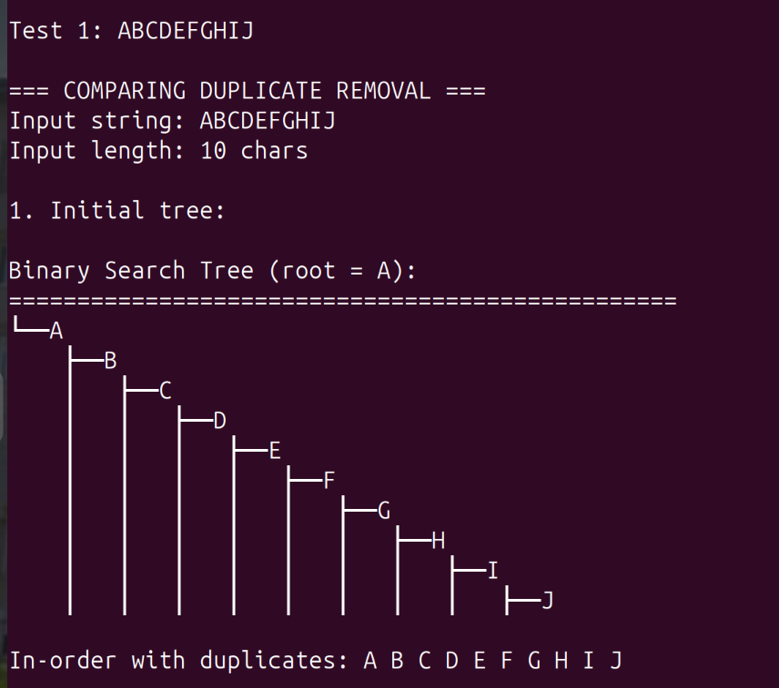

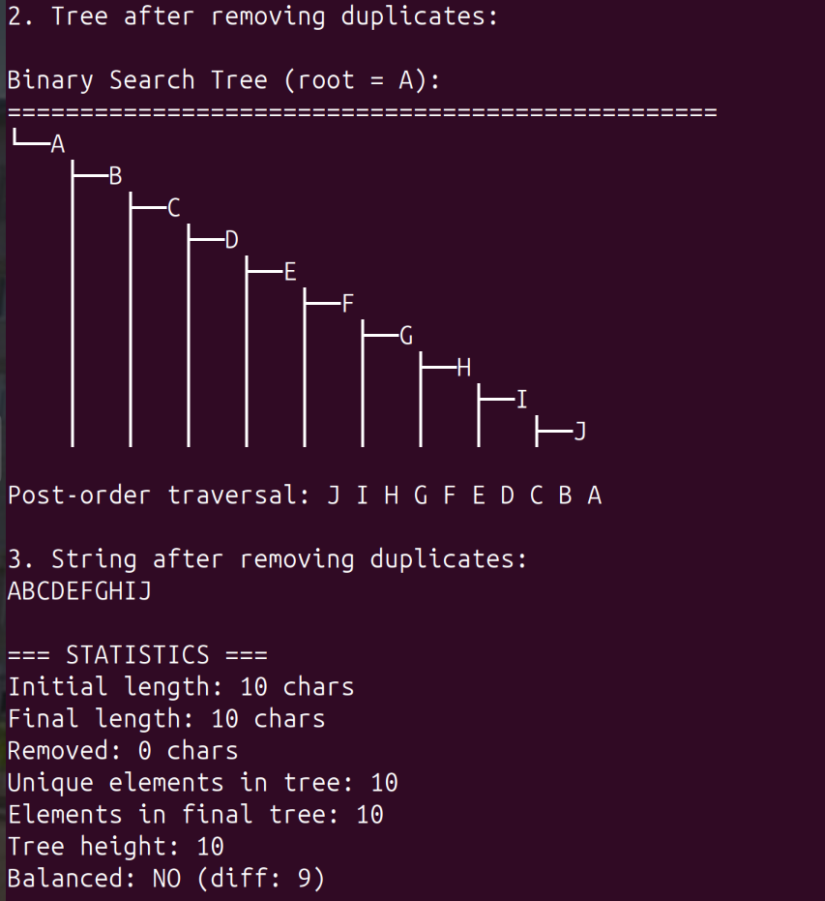
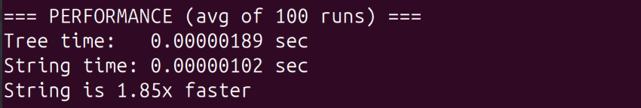

Тест 2

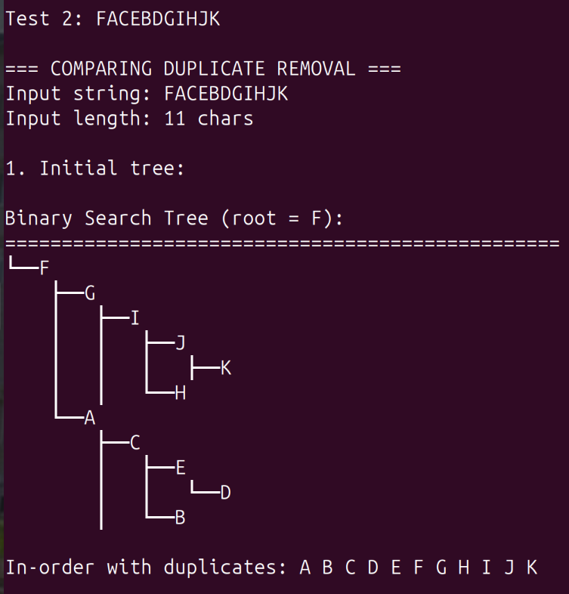

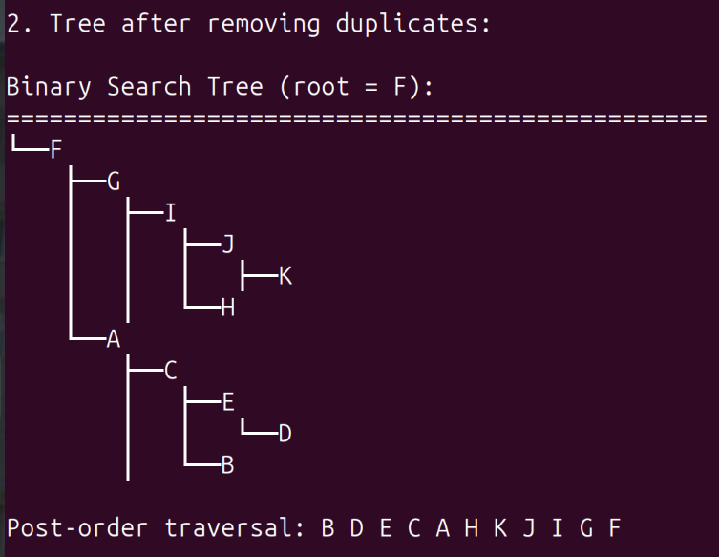

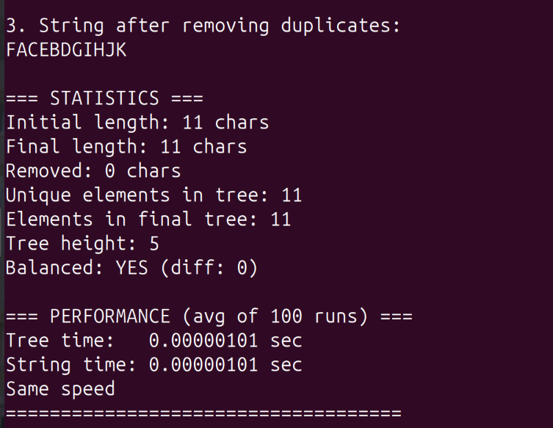

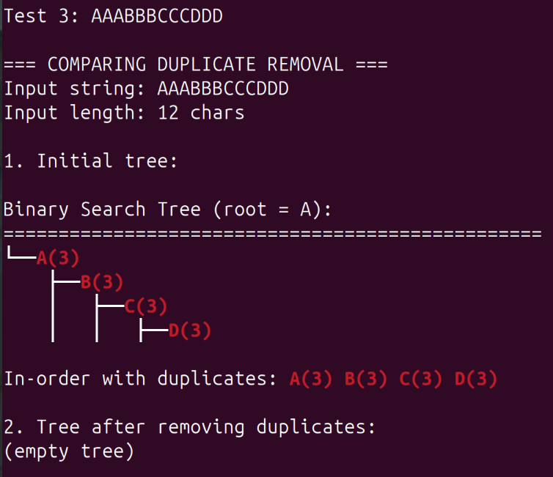

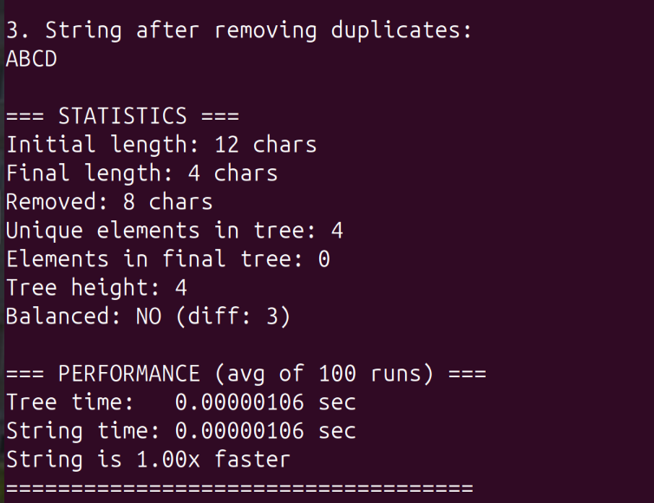

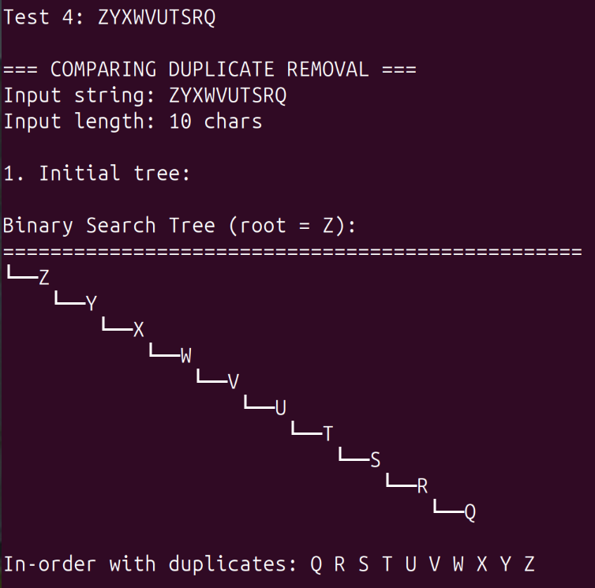
.

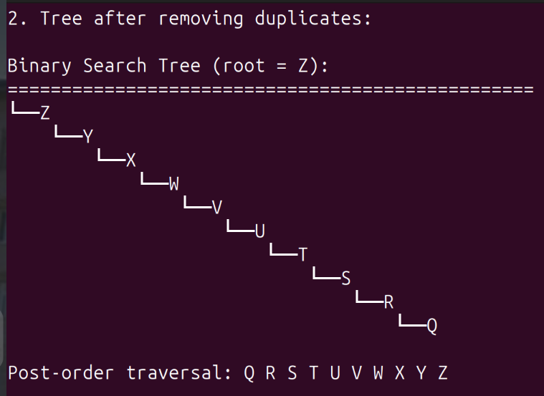
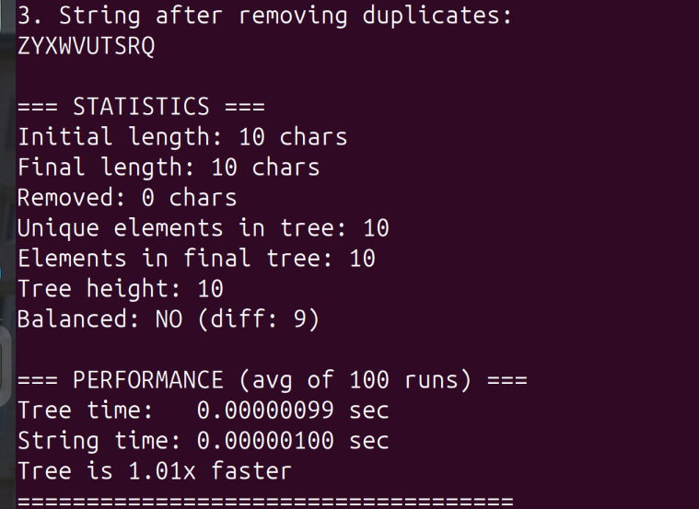
.

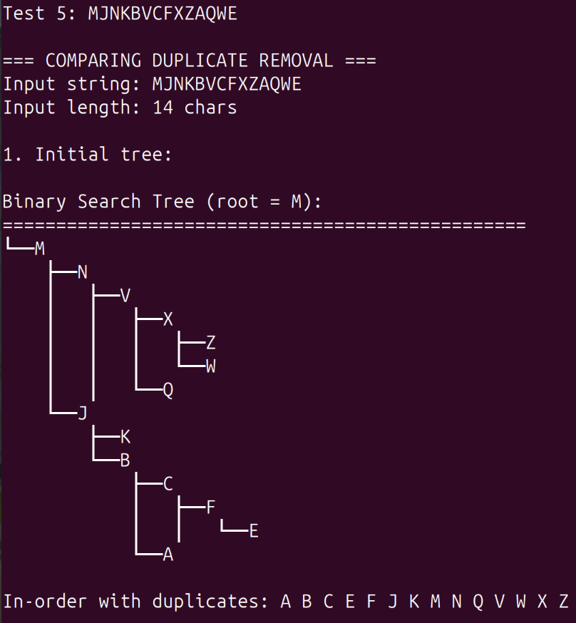
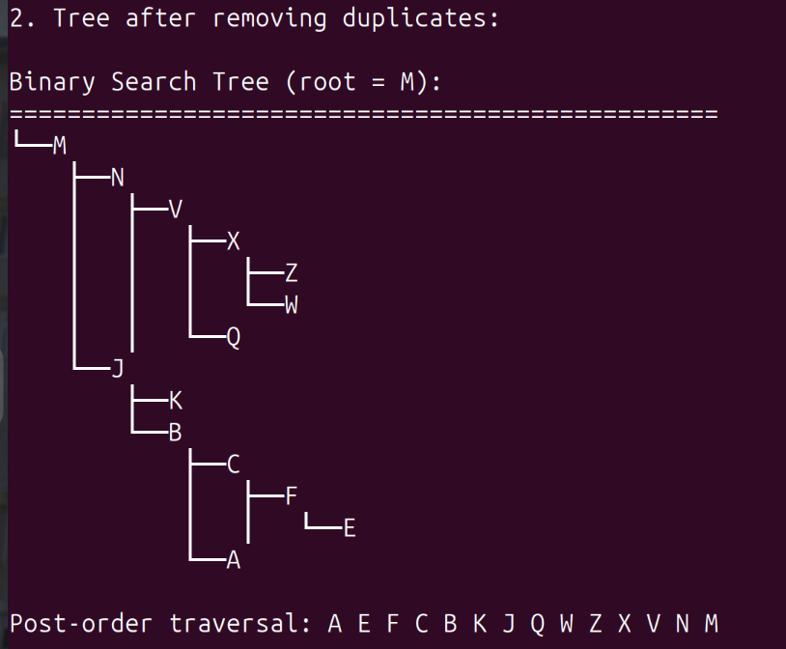

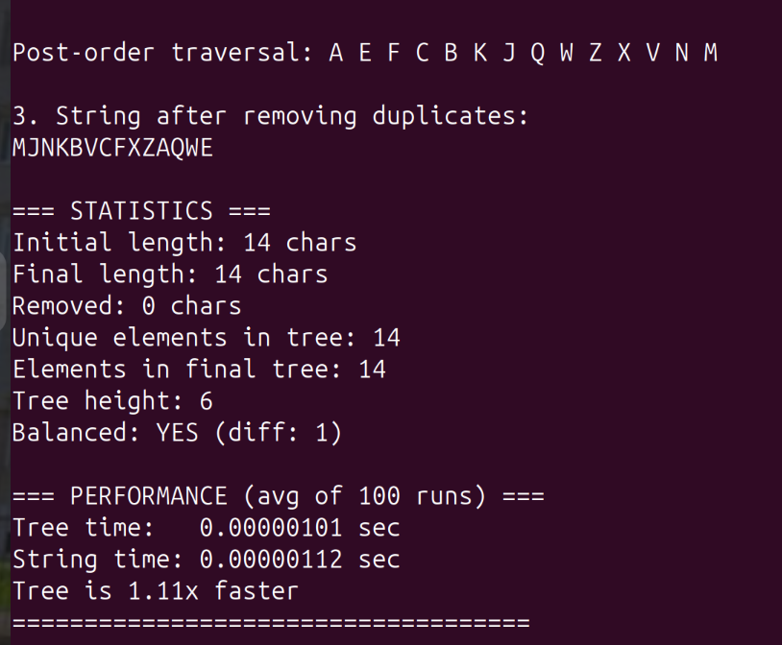

Тест 6
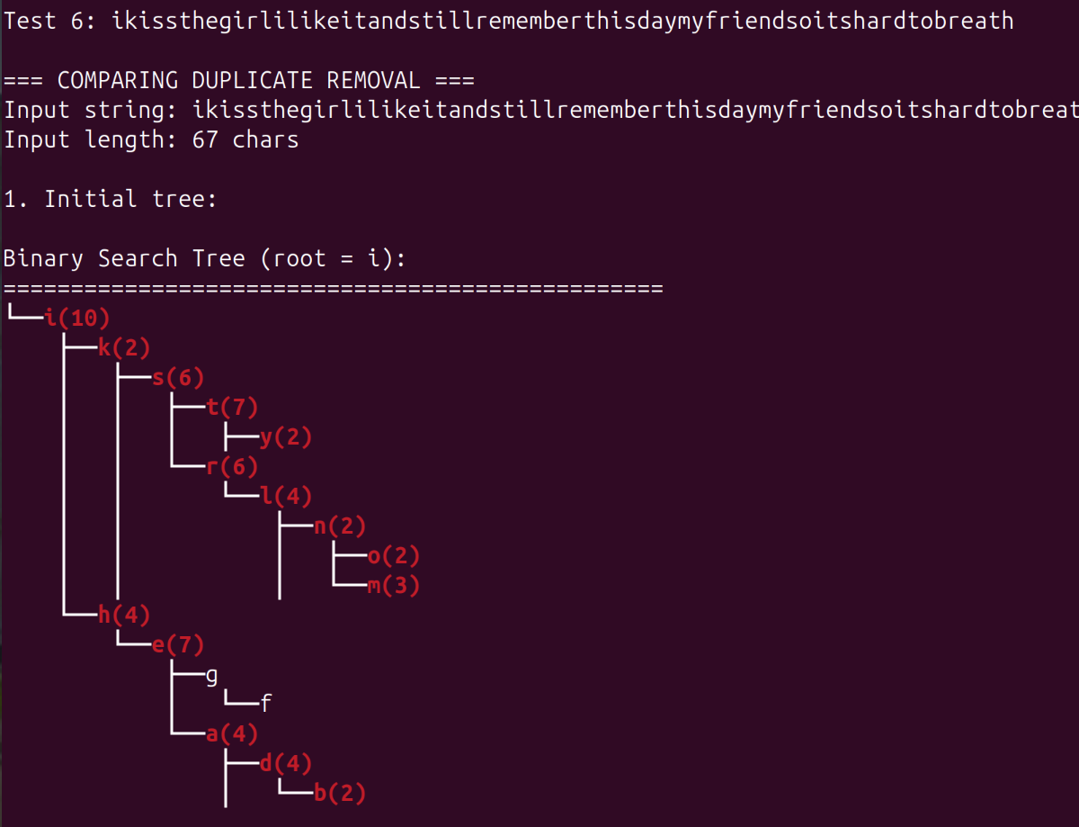
.

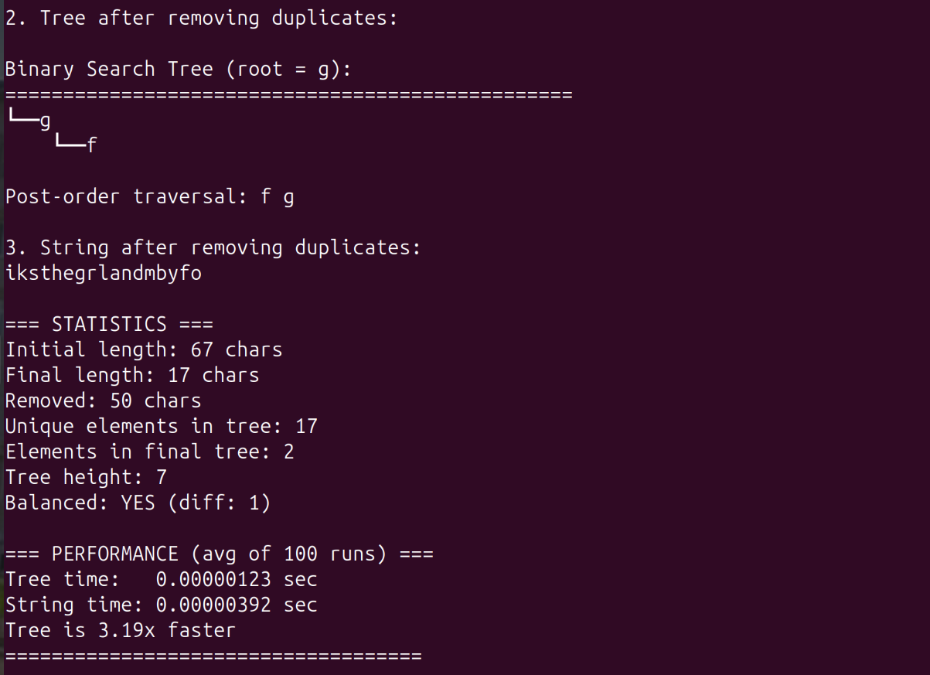
.
Тест 7
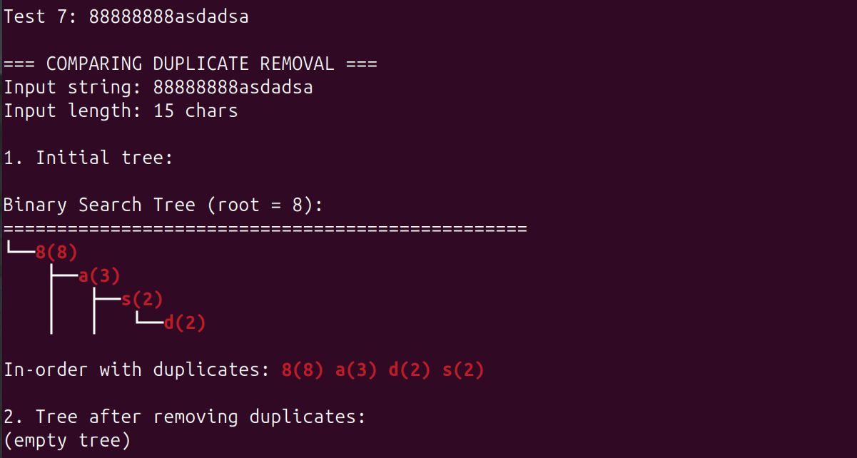
.

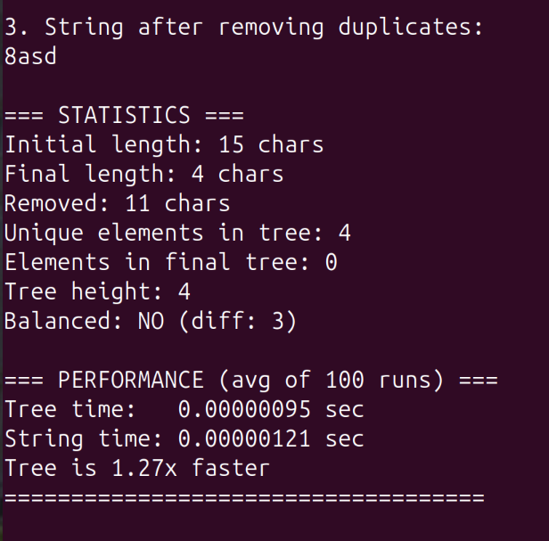
Тест 8
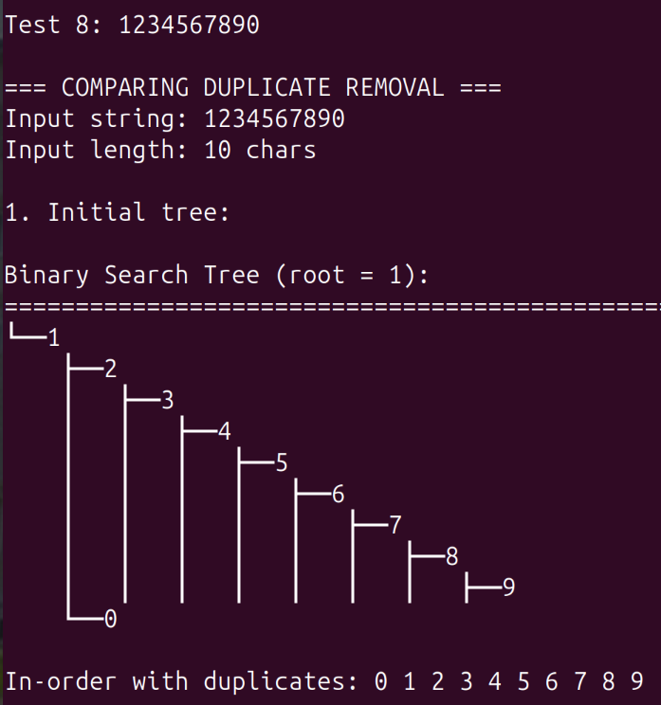
.
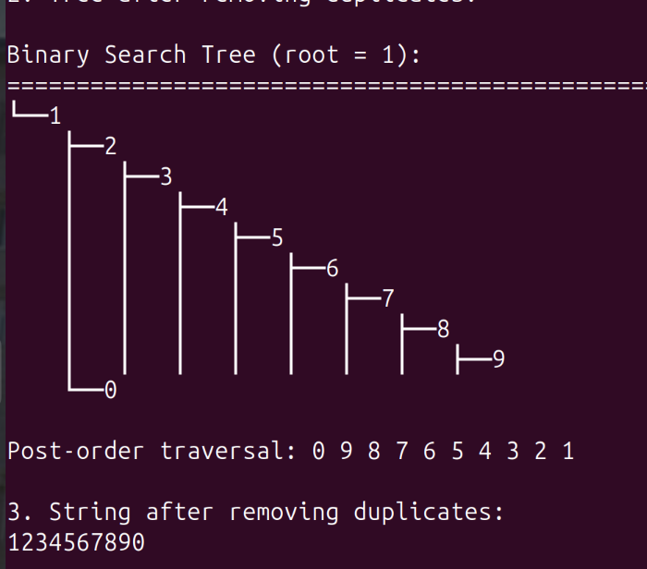
.
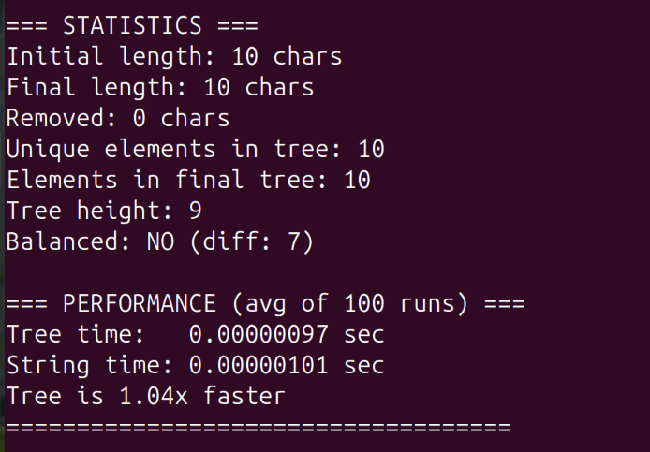
.
Тест9
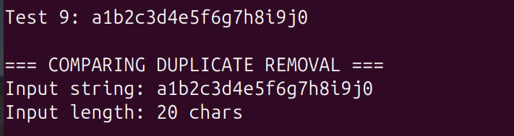
.
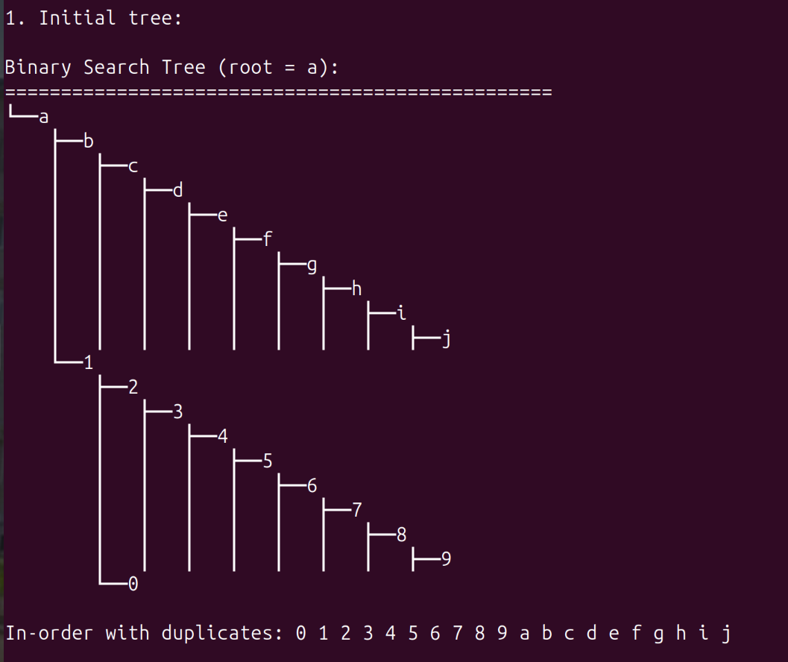
.
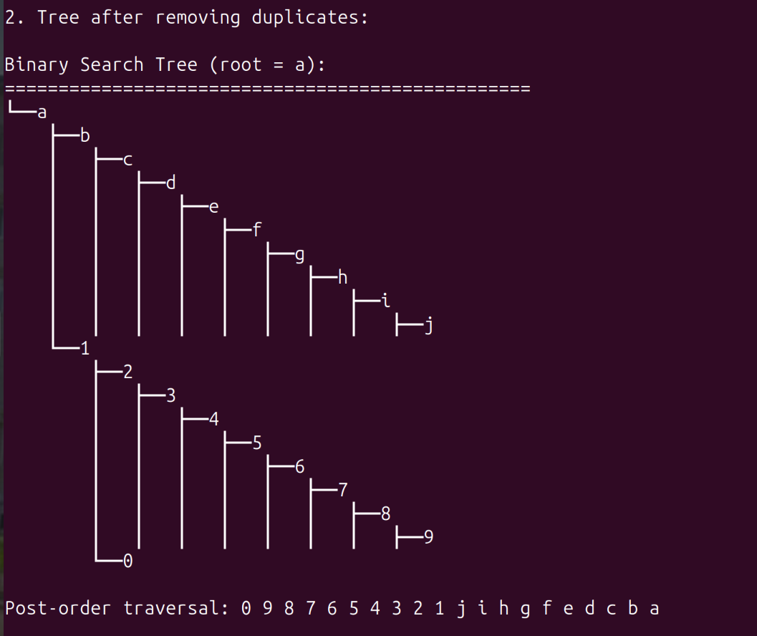
.
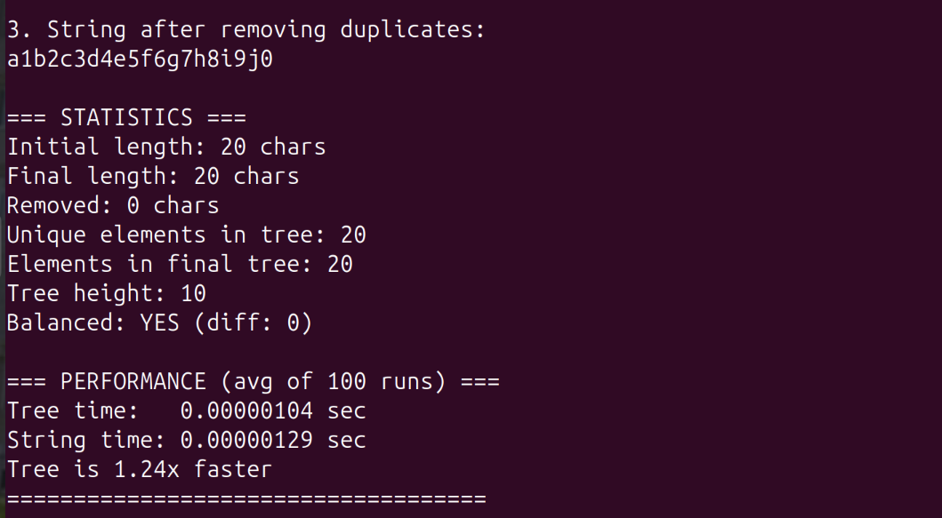
.
Тест 10

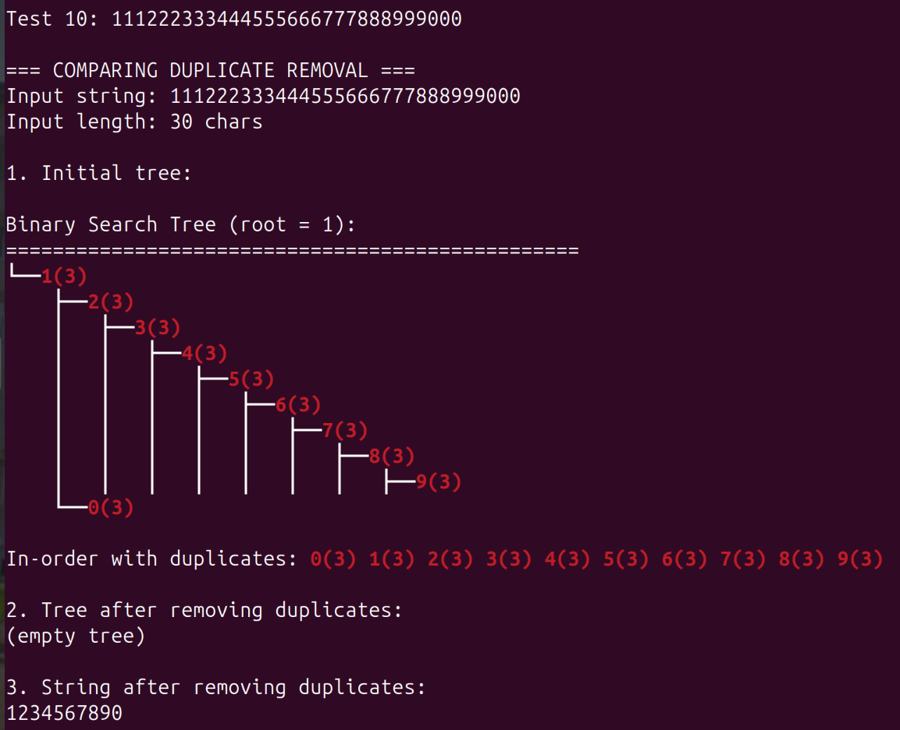
.
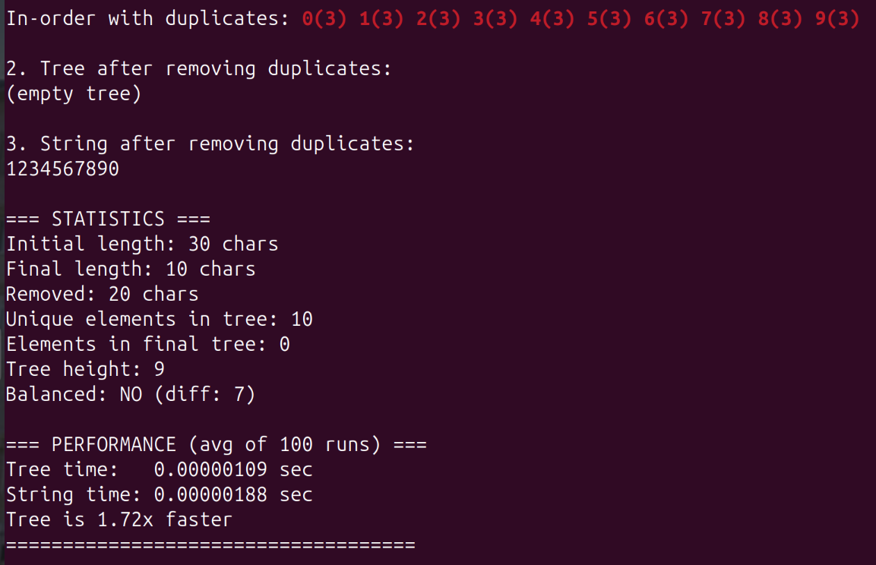
Обобщение тестовых результатов:
тест | длина | дубликаты | Баланс дерева | Дерево быстрее | Во сколько раз
1. | 10 | - | - | нет | 0.54х
2. | 11 | - | + | равенство | 1.0х
3. | 12 | + | - | нет | 0.91х
4. | 10 | - | - | да | 1.06х
5. | 14 | - | + | Да | 1.08х
6. | 67 | + | + | да | 3.18х
7. | 15 | + | - | да | 1.27х
8. | 10 | - | - | Да | 1.04х
9. | 20 | - | + | да | 1.24х
10. | 30 | + | - | да | 1.72х
Дополнительные тесты для строк длиной 10, 100, 1000:
Для 10:
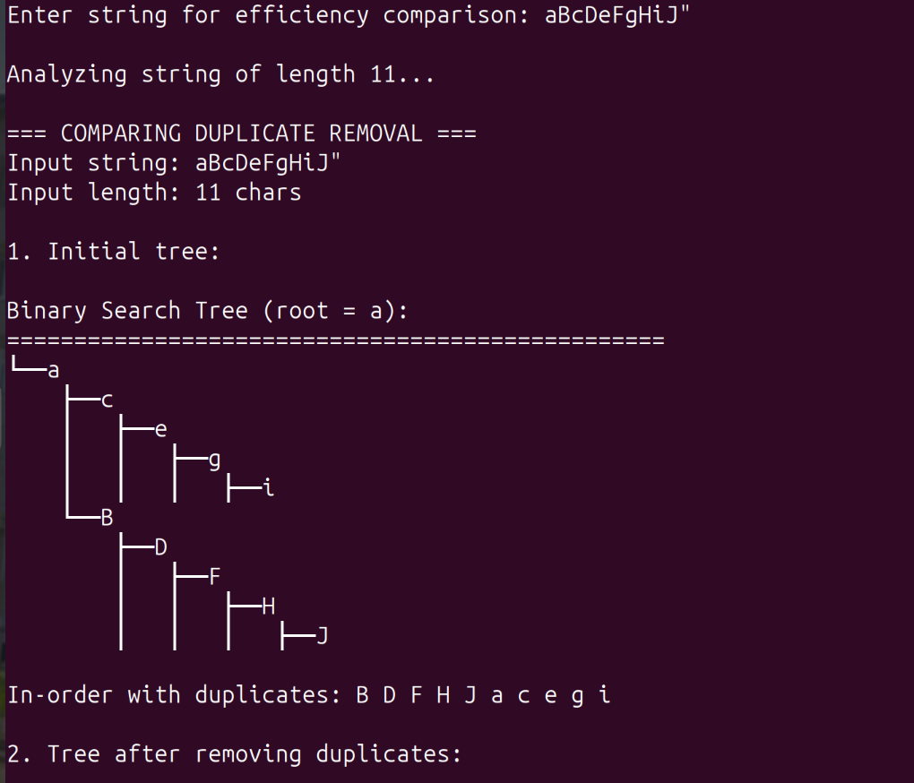
.
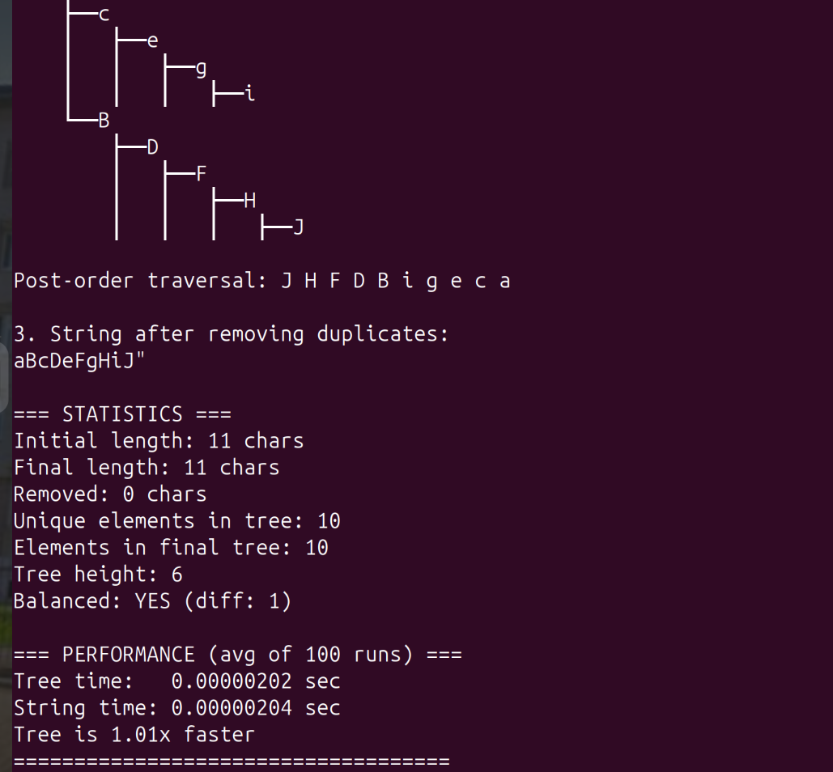
.
Для 100:
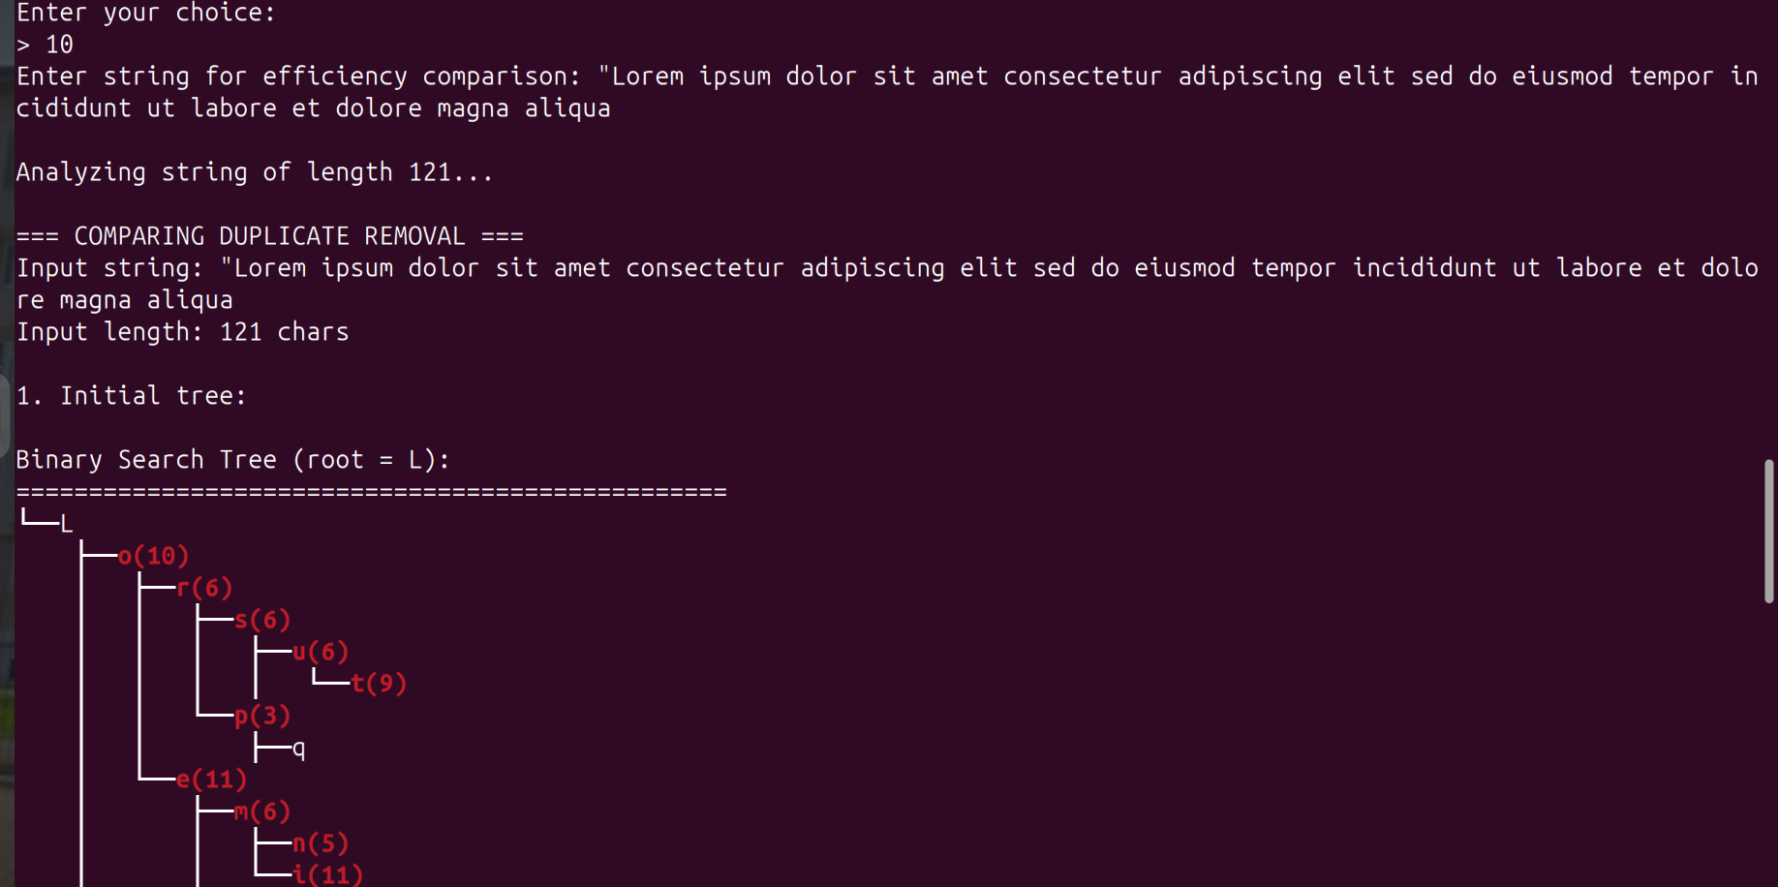
.
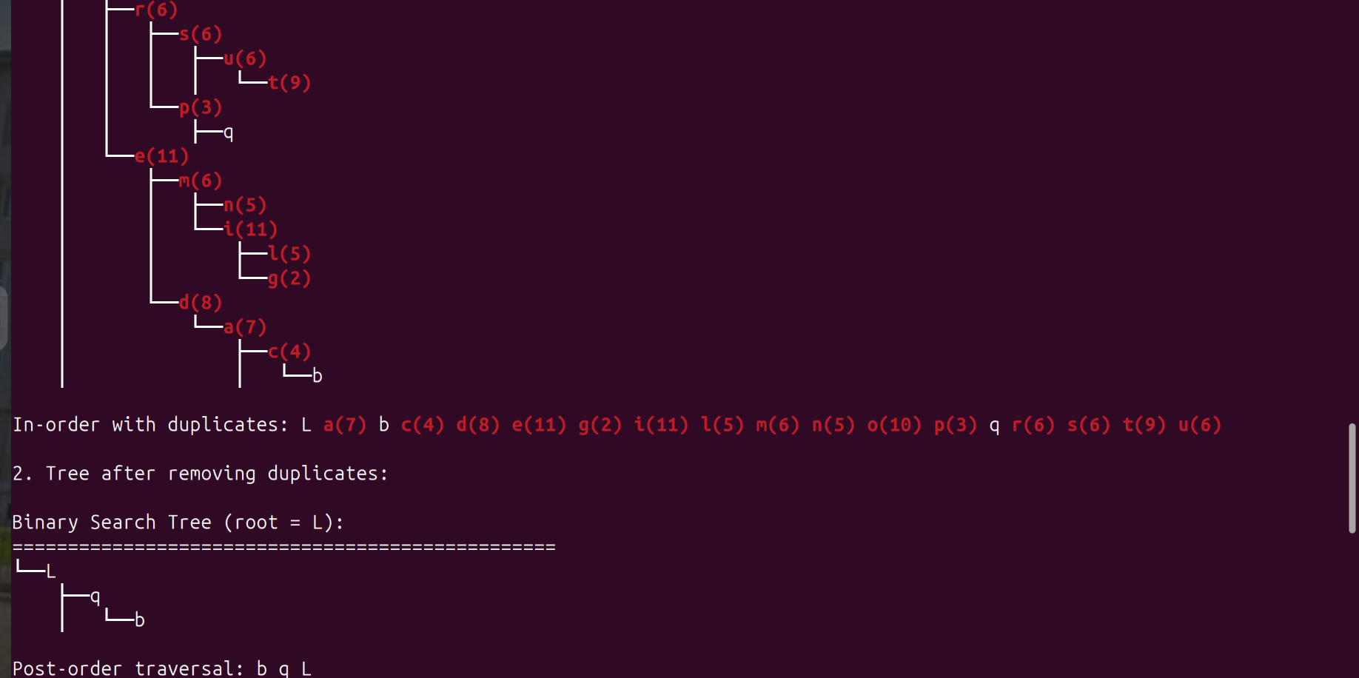
.
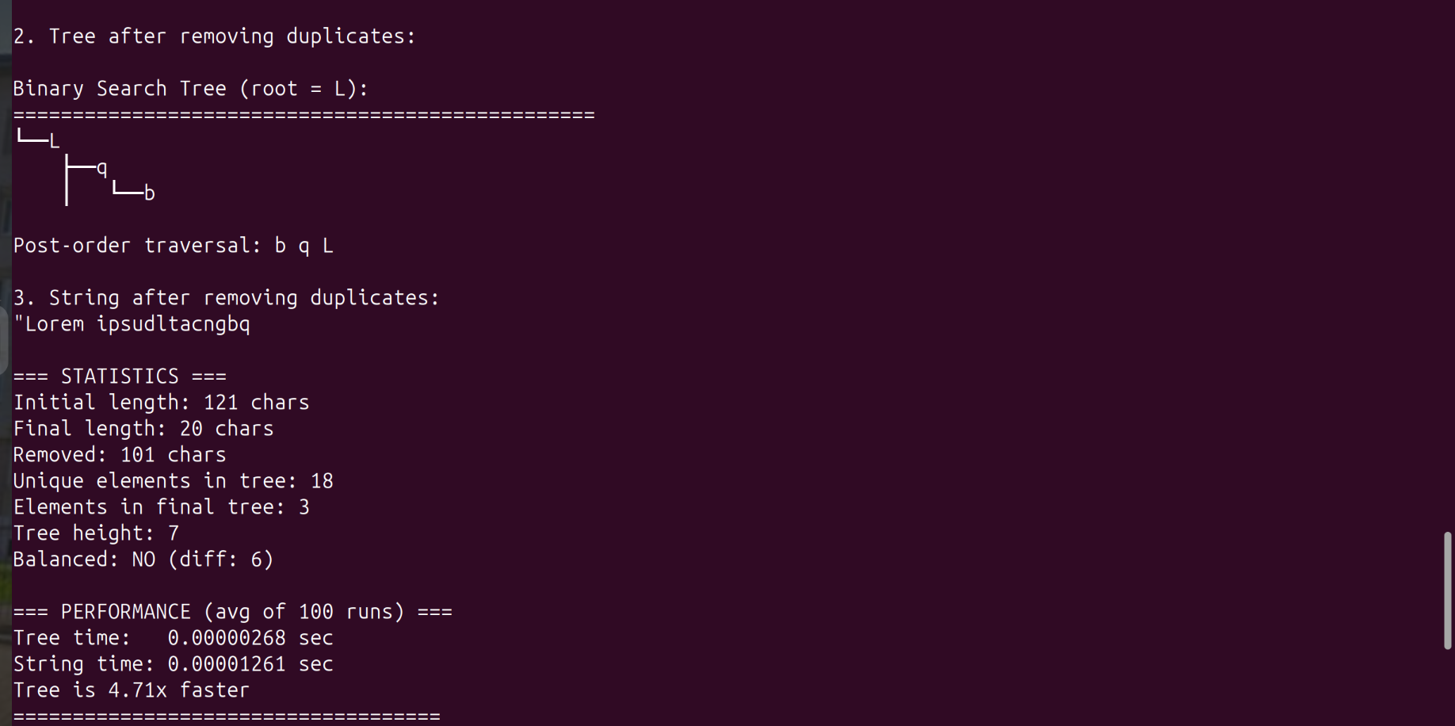
Для строки длиной 1000:
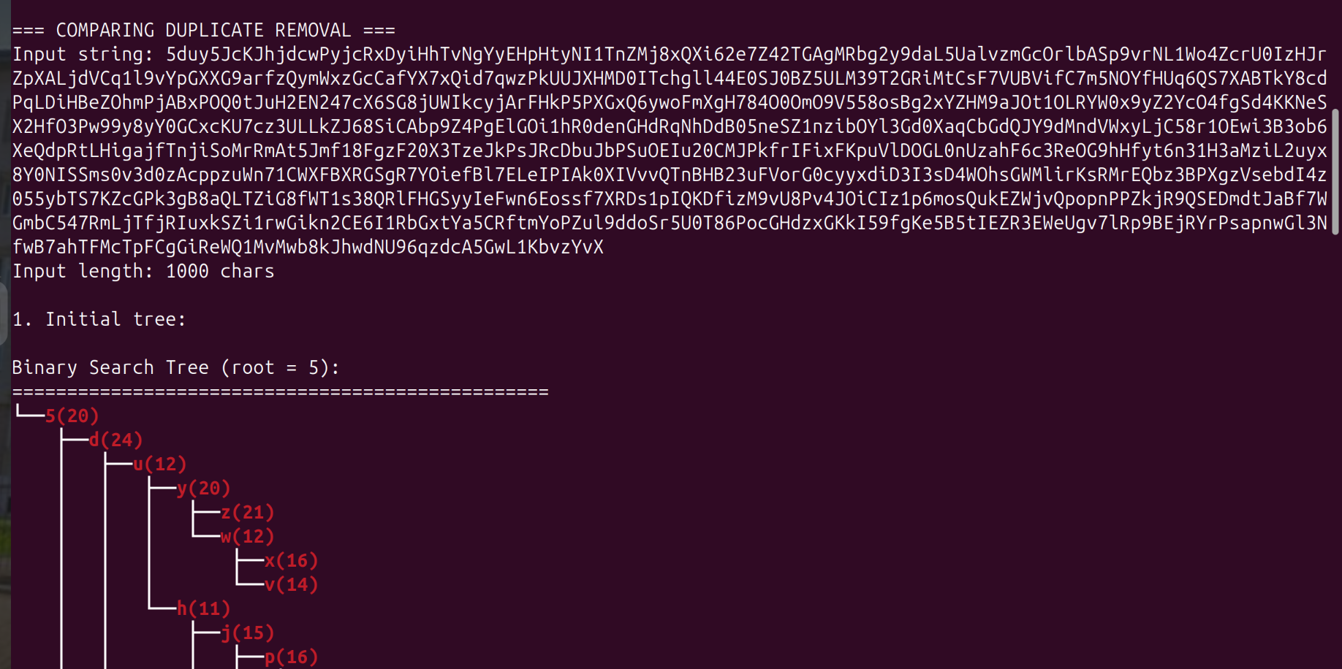
.
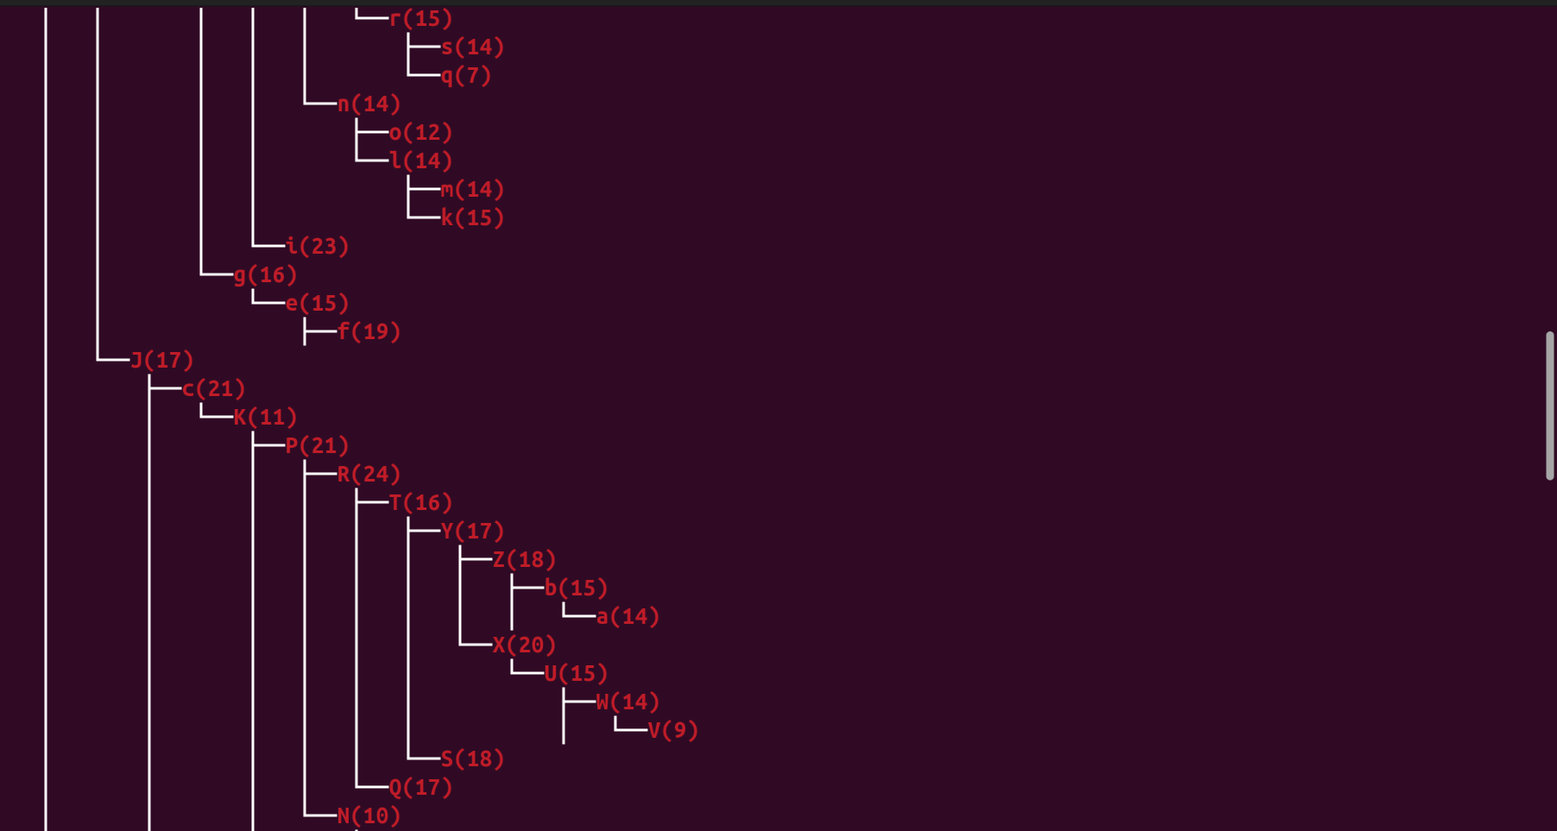
.
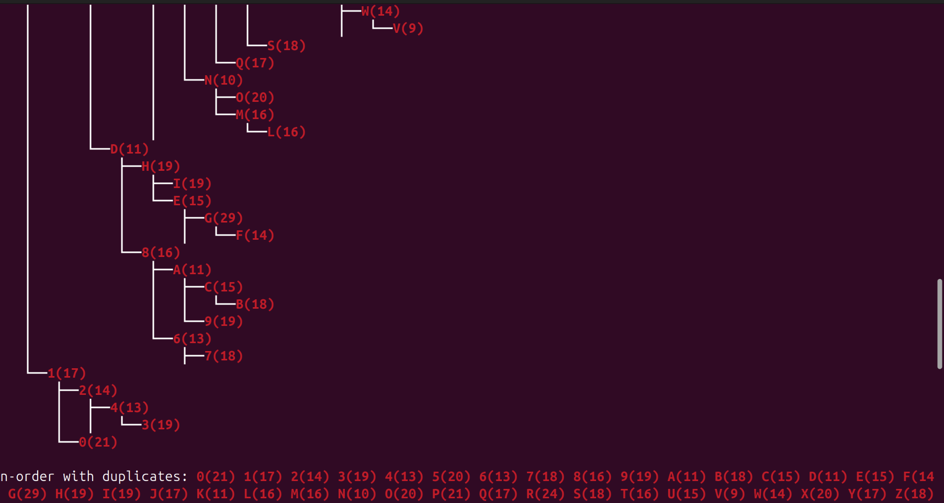
.
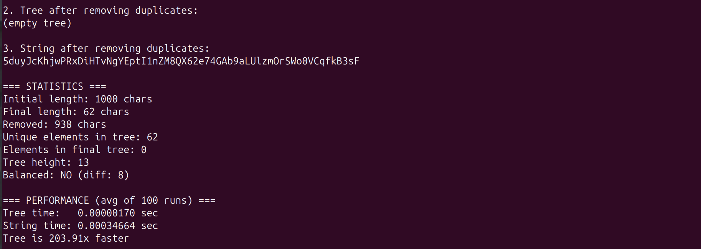
.
Для 15 элементов:
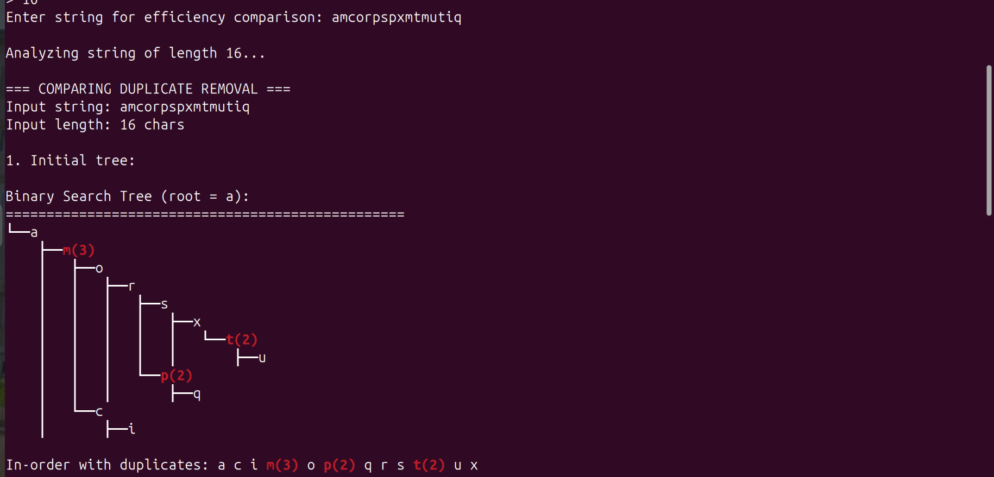

.
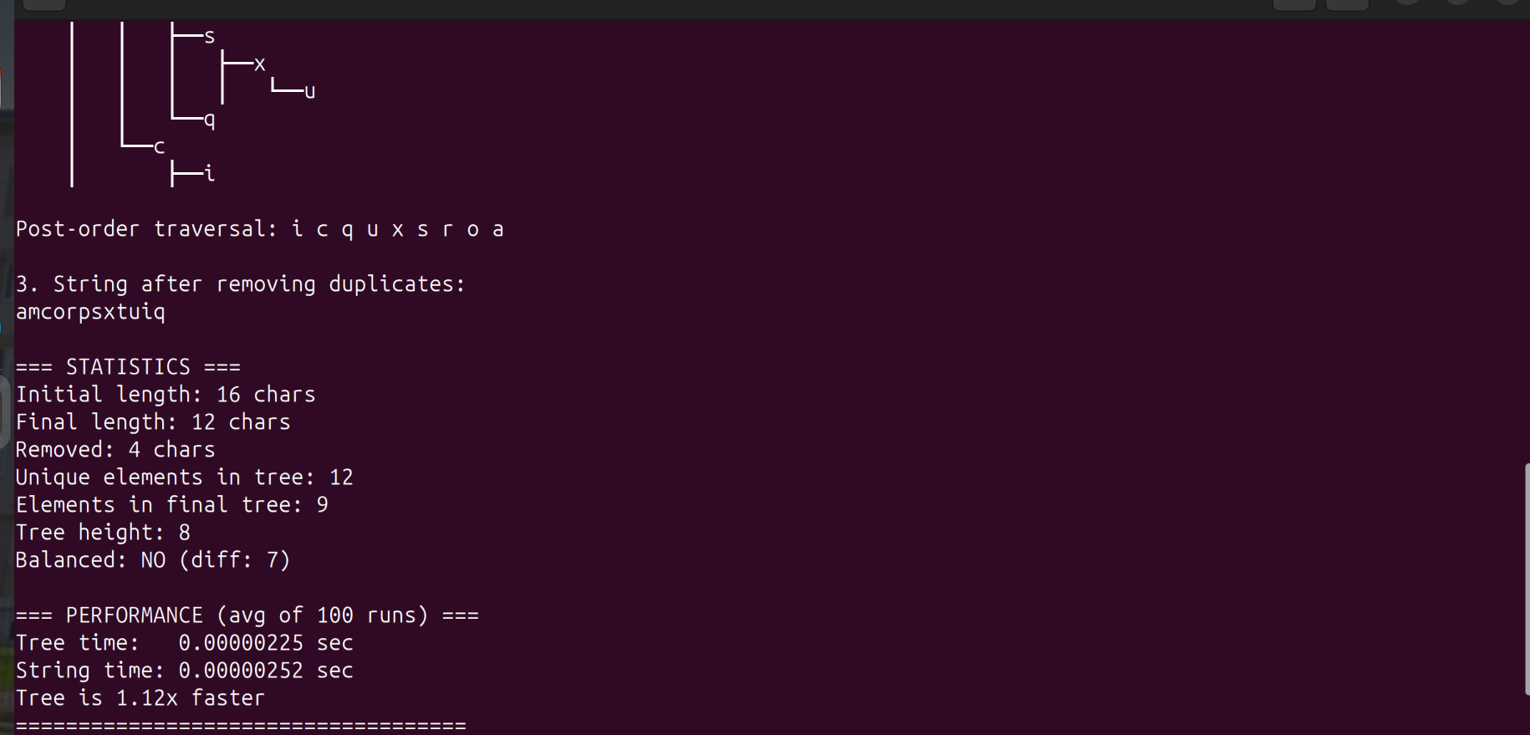
.
Тест для 20 элементов (без дубликатов)
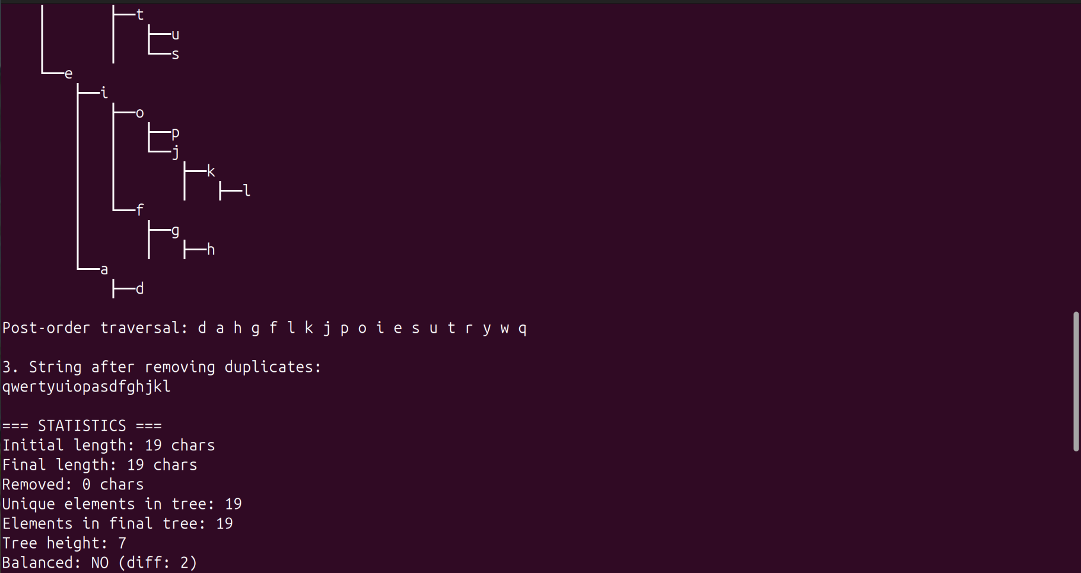
Тест для 25 элементов
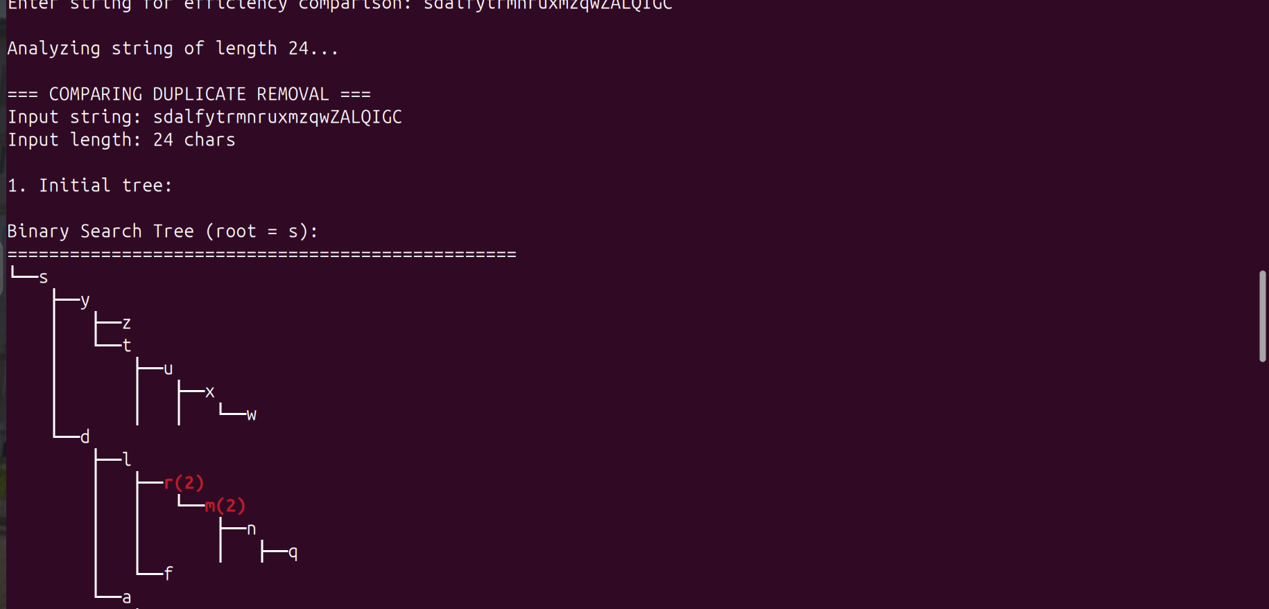
.
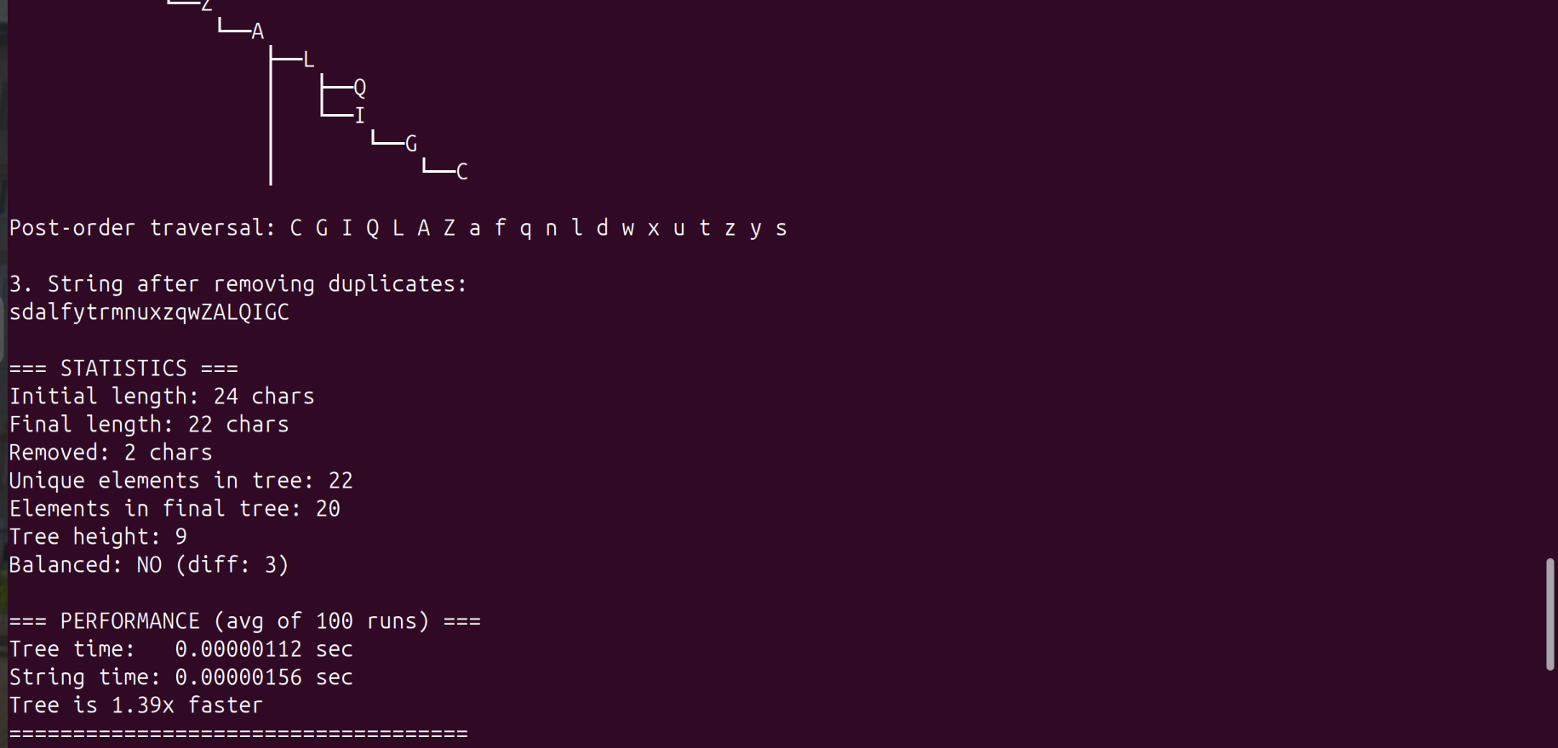
.

Таким образом, при длине строки 10 алгоритмы удаления дубликатов из дерева и удаления дубликатов из строки выдают имеют минимальную разницу. При длине строки свыше 10-15 (в зависимости от балансировки дерева) (особенно на порядок, например 100 или 1000) — алгоритм удаления дубликатов из бинарного дерева эффективнее, чем из строки. Исходя из начальных тестов также можно заметить, что бинарное дерево максимально выгодно в случае длинной строки с большим кол-вом дубликатов (тест 6). Нужно заметить, что несмотря на выигрыш по скорости, дерево имеет дополнительные затраты по памяти, в виде N*(1+4+8+8) (но из-за выравнивания будет 24), то есть 24*N байт, где N — количество уникальных букв в слове.
Итоговый вывод:
В ходе тестов было установлено, что бинарное дерево позволяет быстрее обрабатывать удаление дубликатов при длине строки более, чем 10 символов. В свою очередь бинарное дерево несет дополнительные затраты по памяти (24*N байт, где N — количество уникальных букв в слове.), поэтому можно сделать следующее суждение (рекомендацию) по выбору структуры:
При больших объемах данных (длина строки более 15), когда важна скорость — использовать бинарные деревья
При небольших объемах данных или в случаях, когда важно уменьшить объем занимаемой памяти — использовать стандартный алгоритм удаления дубликатов из строки.
Контрольные вопросы
1. Что такое дерево? Как выделяется память под представление
деревьев?
Дерево - это нелинейная структура данных, используемая для
представления иерархических связей, имеющих отношение «один ко многим».
Дерево определяется рекурсивно либо как пустая структура (пустое
дерево), либо как узел с конечным числом древовидных структур этого же типа.

2. Какие бывают типы деревьев?
Бывают: произвольные деревья (неограниченное количество потомков у
вершины), бинарные деревья (максимум 2 потомка у вершины), бинарные
деревья поиска (бинарное дерево, в котором все левые потомки меньше предка,
а правые - больше), идеально сбалансированные деревья (число вершин в левом
и правом поддеревьях отличается не более чем на единицу).

3. Какие стандартные операции возможны над деревьями?
Обход дерева(префиксный, инфиксный, постфиксный), поиск по дереву,
включение в дерево, исключение из дерева.

4. Что такое дерево двоичного поиска?
Дерево двоичного поиска – дерево, в котором потомки располагаются следующим образом: все левые потомки меньше («моложе») предка, а все правые – больеше («старше»). Это свойство справедливо для каждого узла.

